ПОСТАНОВЛЕНИЕ
«14» апреля 2020 года № 546

г. Тверь

О подготовке проекта межевания территории
в кадастровом квартале 69:40:0200044 в Московском районе города Твери

Рассмотрев заявление Образовательного учреждения Общеобразовательного лицея «Довузовский комплекс ТвГУ» от 14.02.2020 № 71, руководствуясь статьями 43, 45, 46 Градостроительного кодекса Российской Федерации, решением Тверской городской Думы от 02.07.2003 № 71 «Правила землепользования и застройки города Твери»,

ПОСТАНОВЛЯЮ:

1. Принять предложение Образовательного учреждения Общеобразовательного лицея «Довузовский комплекс ТвГУ» о подготовке проекта межевания территории в кадастровом квартале 69:40:0200044 в Московском районе города Твери согласно схеме границ территории (прилагается).
2. Образовательному учреждению Общеобразовательному лицею «Довузовский комплекс ТвГУ»:
2.1. В течение 30-ти дней с даты опубликования настоящего постановления получить в департаменте архитектуры и градостроительства администрации города Твери задание на разработку проекта межевания, предусмотренного пунктом 1 настоящего постановления, с учетом предложений, предусмотренных пунктом 3 настоящего постановления.
2.2. Не позднее 12 месяцев с даты опубликования настоящего постановления представить в департамент архитектуры и градостроительства администрации города Твери проект межевания, предусмотренный пунктом 1 настоящего постановления.
3. Предложения физических и юридических лиц о порядке, сроках подготовки и содержании проекта межевания, указанного в пункте 1 настоящего постановления, принимаются в департаменте архитектуры и градостроительства администрации города Твери в течение двух недель с даты опубликования настоящего постановления.
4. Департаменту архитектуры и градостроительства администрации города Твери:
4.1. Подготовить задание на разработку проекта межевания, предусмотренного пунктом 1 настоящего постановления, в соответствии с требованиями, установленными частью 10 статьи 45 Градостроительного кодекса Российской Федерации, и предложениями, предусмотренными пунктом 3 настоящего постановления.
4.2. В течение 15-ти дней с момента предоставления проекта межевания, предусмотренного пунктом 1 настоящего постановления, осуществить его проверку на соответствие требованиям, предусмотренным пунктом 4.1 настоящего постановления, и подготовить заключение.
4.3. В течение 5-ти дней направить подготовленное заключение, проект межевания, предусмотренный пунктом 1 настоящего постановления, в комиссию по землепользованию и застройке города Твери.
5. Комиссии по землепользованию и застройке города Твери в целях соблюдения прав человека на благоприятные условия жизнедеятельности, прав и законных интересов правообладателей земельных участков и объектов капитального строительства обеспечить проведение общественных обсуждений, предусмотренных статьей 5.1 Градостроительного кодекса Российской Федерации.
6. Настоящее постановление вступает в силу со дня его официального опубликования.
7. Контроль за исполнением настоящего постановления возложить на первого заместителя (заместителя) Главы Администрации города Твери, курирующего вопросы жилищно-коммунального хозяйства, строительства и архитектуры.
Отчет представить в течение 13 месяцев со дня издания настоящего постановления.

Глава города Твери А.В. Огоньков

Приложение
к постановлению Администрации города Твери
от «14» апреля 2020 № 546

Схема границ территории

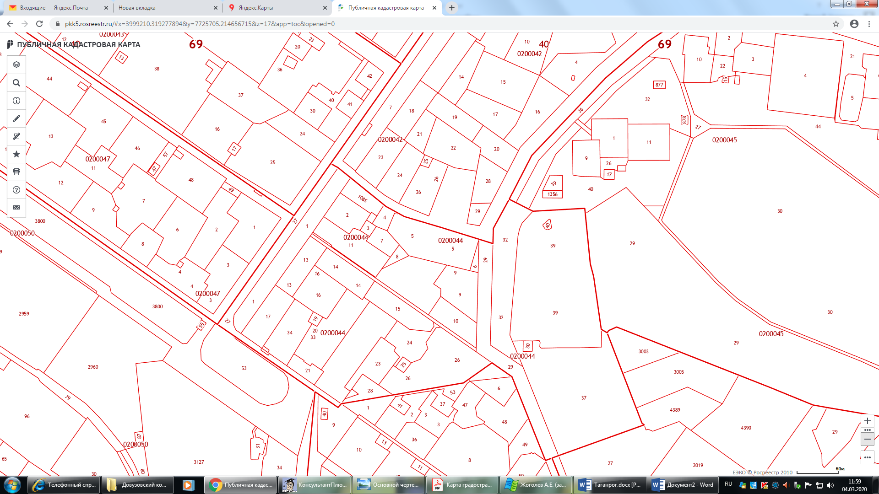
ул. Орджоникидзе
бульвар Цанова

Начальник департамента
архитектуры и градостроительства
администрации города Твери,
главный архитектор А.Е. Жоголев

